МИНИСТЕРСТВО НАУКИ И ВЫСШЕГО ОБРАЗОВАНИЯ РОССИЙСКОЙ ФЕДЕРАЦИИ
федеральное государственное бюджетное образовательное учреждение высшего образования «Казанский национальный исследовательский
технический университет им. А.Н. Туполева - КАИ»
(КНИТУ-КАИ)
Институт авиации наземного транспорта и энергетики
(наименование института (факультета), филиала)

Кафедра Теплотехники и энергетического машиностроения
(наименование кафедры)

РЕФЕРАТ

по дисциплине: Материаловедение

на тему: Применение жаропрочных сплавов в газотурбинных двигателях

Обучающийся ____1203_________________ Киселев А.А.
(номер группы) (подпись, дата) (Ф.И.О.)

Руководитель _____________________ _________________________
(должность) (Ф.И.О.)

Реферат зачтен с оценкой ________________

___________________
(подпись, дата)

Казань 2023

Оглавление
Введение 3
Глава 1. Перспективы развития современных жаропрочных сплавов с монокристаллической структурой 4
1.1. Области применения современных литейных никелевых жаропрочных сплавов и предъявляемые к ним требования 4
1.2. Характеристики никелевых жаропрочных сплавов, их свойства, достоинства и недостатки сплавов разных поколений 7
Глава 2. Материалы и методы их исследования 13
2.1. Методика проведения прочностных исследований никелевых жаропрочных сплавов 13
2.2 . Методы оценки структурной и фазовой стабильности никелевых жаропрочных сплавов 15
Глава 3. Результаты научных работ по исследованию жаропрочных сплавов 17
3.1. Разработка химического состава нового экономнолегированного сплава 17
3.2. Методы подготовки и исследования микроструктуры никелевых жаропрочных сплавов 19
Заключение 22
Список использованных источников 23

Введение
Двигатели летательных аппаратов - это действительно венец инженерной мысли. А их актуальность и значимость со временем ничуть не уменьшается. Ведь именно благодаря им можно не только поднимать самолёты в воздух, но и обеспечивать теплом и электроэнергией целые города. При этом одними из основных элементов такого двигателя являются лопатки, которые во время работы подвержены очень высоким температурам. То есть для производства лопаток необходимы жаропрочные сплавы, то есть металлические сплавы, обладающие высоким сопротивлением пластической деформации и разрушению при действии высоких температур и окислительных сред.
Считается, что жаропрочные сплавы получили своё начало с создания в средине 40-х годов в Великобритании первого дисперсионно-твердеющего никелевого сплава «Нимоник 80», из которого методом штамповки изготовляли рабочие лопатки газовых турбин.
В 50-е годы специалистами ВИАМ (Всероссийский научно-исследовательский институт авиационных материалов) было показано, что наибольшую перспективу повышения уровня жаропрочности лопаток открывают не деформируемые, а литейные сплавы. Единственным способом получения охлаждаемых лопаток, имеющих сложную геометрию внутренней полости, является технология литья по выплавляемым моделям. Важно, что, например, профиль лопаток, изогнутый по параболе, хоть и довольно трудно обрабатывать, но его аэродинамические характеристики довольно высоки.
В 70–80-х годах совершенствование литейных жаропрочных никелевых сплавов происходило путем улучшения методов выплавки, применения шихтовых материалов повышенной чистоты, использования новых легирующих добавок и создания специальных жаропрочных сплавов для литья турбинных лопаток с направленной монокристаллической структурой. Первыми отечественными сплавами данного класса стали сплавы ЖС26, ЖС30, ЖС32, ЖС36, ЖС40, ВКЛС-20, ВКЛС-20Р.
С начала 2000 года по настоящее время развитие жаропрочных никелевых сплавов связано с созданием монокристаллических высокорениевых жаропрочных сплавов третьего поколения ВЖМ1 (9,3%Re), ВЖМ2 (12%Re), ЖС55 (9%Re) и ВЖМ5 (4%Re). Для стабилизации фазового состава высокорениевые жаропрочные никелевые сплавы предложено легировать рутением. В связи с этим за истекшие 10 лет в ВИАМ были выполнены важные теоретические работы и получены многочисленные экспериментальные результаты, касающиеся разработки и исследования новых более жаропрочных монокристаллических никелевых рений-рутений содержащих сплавов четвертого (ВЖМ4) и пятого (ВЖМ6) поколений.
Таким образом, объектом моего исследования являются жаропрочные сплавы, а целью моей работы является изучить их виды, способы улучшения соответствующих характеристик, а также понять тенденцию к их дальнейшему развитию таких сплавов.
Задачи же поставлены следующие:
1. Изучить области применения современных жаропрочных сплавов и предъявляемые к ним требования.
2. Рассмотреть методики проведения исследований жаропрочных сплавов.
3. Представить результаты научных работ в данной области.

Глава 1. Перспективы развития современных жаропрочных сплавов с монокристаллической структурой

1.1. Области применения современных литейных никелевых жаропрочных сплавов и предъявляемые к ним требования
В настоящее время газотурбинное двигателестроение претерпевает этап интенсивного развития, что обусловлено следующими причинами:
- значительным усилением роли авиационного транспорта, обеспечивающего перевозки грузов и пассажиров на дальние расстояния;
- созданием нового поколения авиационной и морской техники военно-транспортного, оборонного и специального назначения;
- возросшей ролью газотурбинных установок в энергетике.
Современный газотурбинный двигатель (ГТД) (рисунок 1) представляет собой сложную механическую систему со значительными одновременно действующими газодинамическими, тепловыми и вибрационными нагрузками. В газотурбинном двигателе реализованы наиболее прогрессивные научные и технологические решения, используемые в дальнейшем и в других отраслях машиностроения.
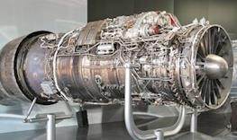
Рисунок 1 – Турбореактивный двухконтурный форсажный двигатель с управляемым вектором тяги 117С
Основными наиболее нагруженными деталями являются рабочие лопатки турбины, которые воспринимают полный комплекс различных видов нагружений, влияющих на ресурс (статические, вибрационные, термоциклические нагрузки, коррозия и эрозия), и работают при этом в условиях резкого перепада температур в тонкой стенке пера лопатки. Разрушение рабочих лопаток в основном возникает вследствие недостаточной длительной прочности, на которую отрицательно влияет повторность нагружения. Поэтому главное требование к сплавам для рабочих лопаток - это высокая длительная прочность. Также разрушение лопаток может происходить в результате повышения температуры газа, снижения свойств из-за отклонения от регламентированных режимов механической и термической обработки, структурной нестабильности (старения материала при нагружении, а также появления в структуре нежелательных и вредных фаз).
Как известно, эффективность газотурбинного двигателя напрямую зависит от температуры газа на выходе из камеры сгорания. Поэтому требования к температурной работоспособности жаропрочных сплавов для рабочих лопаток неуклонно растет.
В настоящее время лопатки ГТД иногда работают при температурах на 500° выше температуры плавления материала. Это стало возможным за счёт применения сложной системы их охлаждения. Динамику повышения температуры газа и лопатки можно оценить по данным, приведенным на рисунке 2. В период с 1956 по 1980 гг. использовались сплавы с рабочей температурой 1300°К. Впоследствии в процессе разработки и совершенствования двигателей до пятого и шестого поколений температура лопатки доходит до 1420°К.
При сочетании статических и вибрационных режимов нагружения в элементах газовых турбин – лопатках, наряду с действием стационарных и нестационарных температурных напряжений происходит периодическое возбуждение колебаний при резонансных режимах.

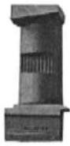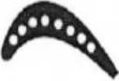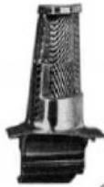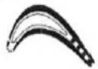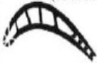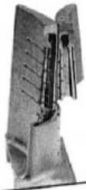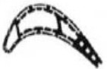Поколение двигателей
600
2000
Тгаза
1800
Лопатка с
транспирационным охлаждением
1600
Лопатка
с радиально- канальным охлаждением
(точность ± 1 мм)
1400
Лопатка
с дефлекторным охлаждением (точность ± 1 мм)
1200
Лопатка
с конвективно- пленочным охлаждением
(точность ± 0,1 мм)
Тметалла
1000
Стержни трубки из
плавленного кварца
800
II
ЖС6К
Стержни холодного
отверждения на основе
пылевидного кварца
III ЖС6У
Стержни
спекаемые на основе
электрокорунда с полиалюмосилоса новым связующим
IV ЖС26, ЖС32
Точность по
толщинам стенок
± 0,03 мм)
V
ВЖМ4, ВЖМ5
Рисунок 2 – Развитие технологий охлаждаемых лопаток авиационных ГТД

На рисунке 3 показано изменение суммарных напряжений от центробежных и газовых сил в лопатке первой ступени турбины в течение одного цикла испытаний. На лопатки турбины действуют большие центробежные силы. Например, центробежная сила, воздействующая на лопатки турбины, достигает 80—250 кН.
Таким образом, к сплавам, из которых изготавливаются рабочие лопатки газотурбинных двигателей, предъявляются особые требования, так как они одновременно должны обладать высокими жаростойкостью, жаропрочностью и выносливостью.

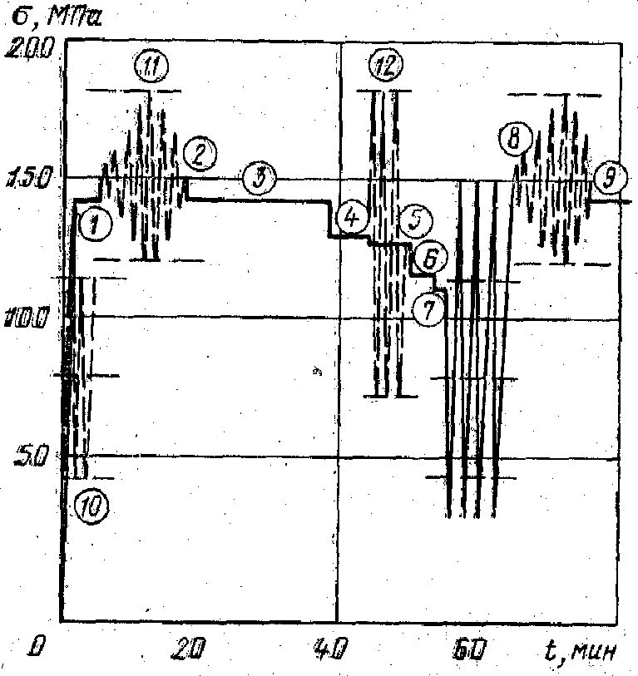

Рисунок 3 – Изменение напряжений за этап испытаний двигателя:
––––– статические напряжения; переменные напряжения высокой
частоты; 1… 12 режимы нагружения.

1.2. Характеристики никелевых жаропрочных сплавов, их свойства, достоинства и недостатки сплавов разных поколений

Ученые приступили к созданию газотурбинного двигателя в конце XIX в. после разработки теории газового цикла турбины. Однако к промышленной реализации этих идей стало возможным приступить только в первой половине ХХ века, так как это потребовало создания принципиально новых материалов. Так в середине 30-х годов в Германии была разработана жаропрочная сталь аустенитного класса Тинидур, которая создавалась именно как материал рабочих лопаток турбины для эксплуатации при температурах 600 – 700°С. Однако, ввиду особенностей металла основы – железа, развитие жаропрочных сталей остановилось на рабочих температурах 750 – 800°С. Все попытки повысить жаропрочность успехом

не увенчались. Поэтому, для того чтобы соответствовать предъявляемым требованиям, учёные обратили свое внимание на сплавы на основе никеля. Первым в серии высокожаропрочных дисперсионно-твердеющих сплавов на никель-хромовой основе стал Нимоник-80.
Ключевыми легирующими элементами сплава нимоник-80 являлись титан (2,5 %) и алюминий (1,2 %), образующие упрочняющую фазу. Количество упрочняющей гамма-штрих фазы в сплаве составляло 25-35 об%. Нимоник-80 использовался в деформированном состоянии для изготовления рабочих лопаток турбины одного из первых газотурбинных двигателей Роллс-Ройс «Нин», стендовые испытания которого начались в октябре 1944 г. Лопатки турбины из сплава нимоник-80 обладали высокой длительной прочностью при температурах 750—850 °C.
Можно отметить, что на заре становления газотурбостроения неохлаждаемые рабочие лопатки турбины изготавливали, как правило, деформационными методами, при этом повышение прочностных характеристик обеспечивалось за счет наклепа и измельчения зерна. Однако из-за особенностей легирования деформируемых сплавов (требование обеспечения высокой пластичности) достичь требуемой жаропрочности не удавалось. Дальнейшее развитие жаропрочных сплавов было связано с созданием высоколегированных литейных сплавов.
Отдельно стоит упомянуть о развитии технологии получения лопаток. Изначально лопатки отливались по технологии равноосного литья, при котором получалась поликристаллическая структура. Однако, разрушение поликристаллических материалов, как известно, происходит по границам зёрен, поэтому усилия металлургов долгие годы были направлены на введение в состав сплавов легирующих элементов (ЛЭ), упрочняющих межзёренные границы.
Позднее была высказана идея, что необходимо развернуть границы зёрен в направлении растягивающих усилий, воздействующих на лопатку.

Таким образом, появилась принципиально новая технология изготовления лопаток – метод литья с направленной кристаллизацией. Дальнейшее развитие технологии привело к тому, что лопатки стали изготавливаться из одного кристалла – монокристаллическими, тем самым вообще исключить такое слабое в сплаве звено, как межзеренные границы. При этом появилась возможность вывести из состава сплавов ЛЭ, упрочняющие границы зерен и заменить их упрочняющими твердый раствор или дисперсные частицы.
За период до настоящего времени в соответствии с международной классификацией были разработаны пять поколений жаропрочных никелевых сплавов (ЖНС) для литья монокристаллических (МК) лопаток ГТД (таблица 1).
Таблица 1 – Классификация жаропрочных никелевых сплавов

Поколение | Легирующие элементы (ЛЭ) | Средняя плотность, г/см³
I | Al, Ti, Cr, Mo, W, Ta, Nb | 8,31
II | ЛЭ I-го поколения + Re 2-4 % | 8,71
III | ЛЭ I-го поколения + Re 5-6 % | 8,94
IV | ЛЭ III-го поколения + Ru 2-4 % | 8,75
V | ЛЭ III-го поколения + Ru 5-6 % | 8,90

Важнейшим направлением развития монокристаллических жаропрочных сплавов на никелевой основе (ЖНС) является повышение жаропрочности при одновременном снижении плотности, однако здесь наблюдается противоречие - чем выше степень легирования материала тугоплавкими элементами, тем выше его плотность.
Одним из последних перспективных направлений повышения жаропрочности сплавов стало применение в системе легирования редкоземельных металлов (лантана, церия, иттрия и др.). Микролегирование РЗМ кроме упрочняющего эффекта, позволяет снизить минимальное содержание вредных примесей, тем самым существенно увеличив ресурс и свойства сплавов.

Анализ показывает, что чем выше степень легирования сплава Re и Ru, тем выше температурная работоспособность, однако это повышение сопровождается существенным увеличением плотности. Каждое поколение ЖНС позволяло увеличить рабочую температуру материала турбинной лопатки примерно на 25°С (рисунок 4), при этом плотность возрастает примерно на 0,2 г/см³.
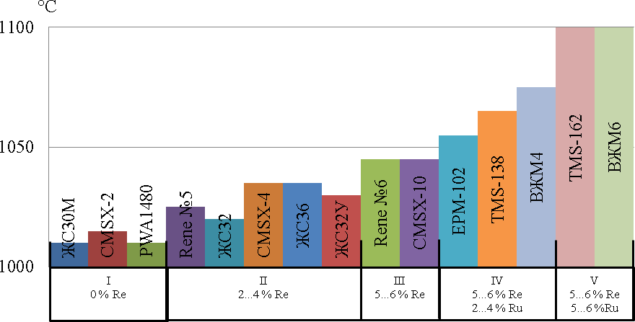

Рисунок 4 – Температурная работоспособность монокристаллических ЖНС I–V-го поколений
В настоящее время жаропрочные никелевые сплавы используются для изготовления литых сопловых и рабочих лопаток ГТД с равноосной, направленной и монокристаллической структурами. Химический состав наиболее известных жаропрочных никелевых сплавов приведен в таблице 2.
Современное производственное, аналитическое и испытательное оборудование в России позволяет обеспечить качество жаропрочных суперсплавов на уровне требований мировых стандартов: содержание вредных примесей [O], [N], [S] < 0.001% каждого, [C] < 0.005% и узкие пределы легирования: ±0,2 – 0,3 % от расчетного состава.

Практика изготовления лопаток с монокристаллической структурой показала, что современная технология монокристаллического литья не позволяет использовать весь прочностной потенциал сплава. Это связано с невозможностью обеспечения существующим уровнем развития литейных технологий получения лопаток без микропор усадочного происхождения.
Возникновение таких микропор обусловлено объективными физическими причинами: разницей объемов жидкого и твердого сплава и дефицитом жидкой фазы у фронта кристаллизации. Обычно такие микропоры образуются в межосных пространствах монокристалла, а также на границах раздела γ-твердого раствора и эвтектики, первичных выделений частиц упрочняющей γ΄-фазы (Ni3Al), карбидов и т.п. Объемная доля пор в монокристалле может достигать 0,04-0,19% с размером пор от 1 до 10 мкм.
Естественно, присутствие в монокристаллических лопатках такого рода дефектов снижает их рабочие характеристики – длительную прочность при рабочих температурах, мало- и многоцикловую усталость и др.
Объемную долю и размер пор в монокристаллических лопатках можно существенно уменьшить, применив высокоградиентную направленную кристаллизацию (более 200 град/см). При такой кристаллизации обеспечивается значительное сокращение расстояния между дендритными осями 1-го порядка, и как следствие этого повышение плотности монокристалла. Однако такую технологию трудно осуществить, особенно для охлаждаемых лопаток сложной конфигурации, и она не может полностью избавить лопатки от усадочных микропор.
Эффективным средством ликвидации усадочных микропор в монокристаллических лопатках является их обработка газовым изостатическим прессованием (ГИП). Тем не менее, ГИП монокристаллических лопаток до настоящего времени не нашло в отечественной промышленности должного применения, одной из причин которого – опасность появления в зонах расположения пор рекристаллизованной равноосной структуры вследствие пластической деформации материала монокристалла в процессе такой обработки.
Одним из основных условий надежности сплавов для монокристального литья лопаток современных ГТД является их фазовая стабильность. Данные сплавы могут содержать такие фазы как карбиды, топологически плотноупакованные фазы (ТПУ) и другие. Наличие избыточного количества фаз, имеющих отличную от ГЦК решетку, нарушает гармоничность кристаллической структуры монокристалла. Что приводит к снижению жаропрочности и усталостных характеристик материала. Появление избыточного количества нежелательных фаз чаще всего связано с нарушением баланса легирования и превышением количества элементов над их предельной растворимостью в γ-твердом растворе и γ′-фазе.
Кроме того, длительная прочность монокристаллов жаропрочных никелевых сплавов зависит также и от структурной и фазовой стабильности, размерного несоответствия кристаллических решеток фаз γ/γ′-мисфит, которые определяются исходным химическим составом и режимами термической обработки. С появлением, а затем и совершенствованием вычислительной техники и теории легирования стали появляться специализированные компьютерные программы, описывающие соответствующие зависимости «состав – структура», «состав – свойства», обеспечивающие получение оптимальных значений по термодинамическим, физико-химическим и фазово-структурным параметрам, что позволило заметно сократить время проектирования новых монокристаллитных жаропрочных сплавов.
Таким образом, разработка высокоэффективных материалов – важнейший фактор развития авиационных ГТД, наземных и морских ГТУ. Именно материал определяет максимальную температуру рабочего газа, а, следовательно, и удельную мощность, ресурс и экономичность двигателя. Максимальная температура газа перед турбиной неуклонно увеличивалась от поколения к поколению. Таким образом она достигла 1800–1950 К в двигателях V-го поколения, при этом КПД возрос до 40–45 %. Такой рост температуры достигнут за счет повышения эффективности систем охлаждения лопаток и создания новых перспективных материалов.

Глава 2. Материалы и методы их исследования

2.1. Методика проведения прочностных исследований никелевых жаропрочных сплавов
Одними из основных прочностных параметров, определяемых при исследовании ЖНС, являются кратковременная (пределы прочности, текучести, удлинение и сужение) и длительная (жаропрочность при различных температурах и базах испытаний) прочность. Образцы для испытаний изготавливали из монокристаллических заготовок с кристаллографическим направлением и отклонением не более 10°.
Испытания на растяжение выполняли в соответствии с ГОСТ 1497-84 на цилиндрических образцах (рис.5) при комнатной температуре на сервогидравлической машине LFV-100 (рис.6), с применением осевого экстензометра (типа High Temperature Extensometer Series HTV – база 25мм) и с использованием управляющего, регистрирующего и обрабатывающего пакета программ «DION_Stat».
По результатам испытаний каждого образца определили значения характеристик ψ, σ_{B}, σ_{0.2}, δ. Погрешность измерения нагрузки ±1% от измеряемой величины в диапазоне от 1 кН.
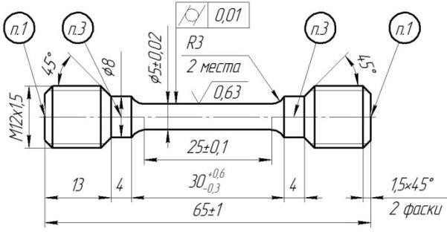
Рисунок 5 – Образец для испытаний на длительную и кратковременную прочность

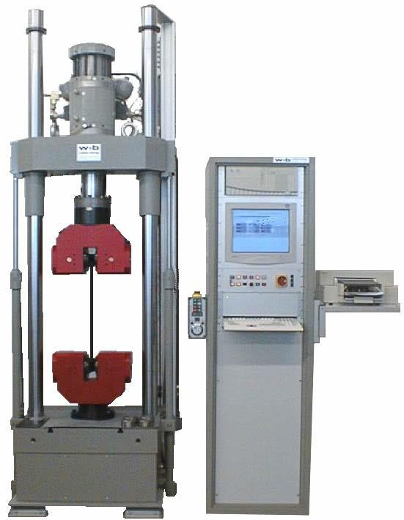

Рисунок 6 – Серво-гидравлическая универсальная испытательная машина марки LFV-100
Испытания образцов на длительную прочность проведены в соответствии с ГОСТ 10145-81 на испытательной машине ATS 2330 (рисунок 7), которая оборудована 3-х зонной печью и позволяет управлять нагрузкой с точностью до 0,5%. Температура контролировалась по трем термопарам, установленным непосредственно на образце, что обеспечивает точность поддержания температуры ±0,1°С в рабочем диапазоне от 100 до 1200°С. Испытание вели до момента разрушения образца при температурах 900, 1000 и 1100°С. Растягивающая сила направлена вдоль роста кристаллитов в направлении.
По результатам испытаний на длительную прочность была построена зависимость предела длительной прочности (σ) от параметра Ларсона- Миллера(1), описанная в работе. Использованный параметр позволяет проводить комплексную оценку длительной работоспособности материала с учетом температуры.
Р = (T + 273)×(20 + log τ)×10⁻³ | (1)
где Т- температура (ºС), τ- время испытаний (ч).

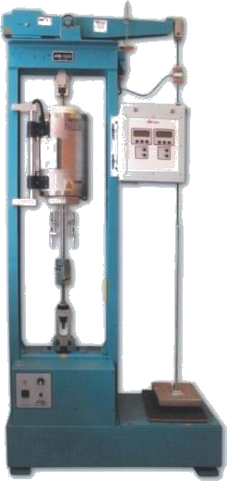
Рисунок 7 – Машина для испытаний материалов на длительную
прочность марки ATS 2330

  - . Методы оценки структурной и фазовой стабильности никелевых жаропрочных сплавов
Эмпирический метод «проб и ошибок» в течение длительного времени был основным подходом к разработке жаропрочных никелевых сплавов. Очевидно, что поиск оптимального химического состава ЖНС при легировании большим количеством различных легирующих элементов является весьма трудоёмкой задачей. При этом методе требуется большое количество опытных плавок, что влечёт за собой большие временные и финансовые затраты. В связи с этим для минимизации затрат, времени и финансов, стали появляться формальные методы компьютерного конструирования. Таким образом, традиционный метод «проб и ошибок» заменился быстрым и экономичным методом компьютерного моделирования, при помощи которого возможно не только оптимизировать составы промышленных сплавов, но и разрабатывать новые композиции.

Обобщение и анализ большого массива экспериментальных данных позволяют учитывать влияние различных ЛЭ на служебные характеристики ЖНС, к которым относятся критические температуры сплава (ликвидус, солидус, температура начала и конца растворения γ'-фазы, температура локального оплавления), объёмная доля γ'-фазы, плотность, длительная прочность, мисфит (размерное несоответствие кристаллических решеток γ и γ'-фаз) и др.
На протяжении последних 10 лет усилия разработчиков литейных жаропрочных никелевых сплавов были направлены на совершенствование ренийсодержащих ЖНС и создания легких ЖНС с различным типом структур – поликристаллические сплавы с равноосной кристаллизацией, монокристаллические и интерметаллидные сплавы на никелевой основе.
Оптимальное легирование осуществляется одновременным улучшением физико-химических (температуры γ’-солвус и солидус) и структурно-фазовых (γ/γ’-мисфит, объемная доля γ’-фазы) характеристик сплавов при помощи легирования рения и молибдена – основных упрочнителей γ-фазы, и сбалансированного увеличения суммарного содержания тугоплавких (Re, Mo, Ta, W) и γ’-образующих (Ta и Al) металлов, снижения концентраций Cr, Ti и исключения Nb, Hf и V. Основным структурно-фазовым параметром стал γ/γ’-мисфит (Δa). Важнейшими параметрами фазового состава являются коэффициенты распределения легирующих элементов между γ’ и γ-фазами.

Глава 3. Результаты научных работ по исследованию жаропрочных сплавов

3.1. Разработка химического состава нового экономнолегированного сплава

Современная российская авиационная промышленность использует жаропрочный сплав второго поколения ЖС32-ВИ для изготовления рабочих лопаток турбины, однако, как это уже отмечалось ранее, основным его недостатком является высокая стоимость, из-за введения рения, что препятствует его более широкому распространению. Особенно это проявилось в последнее время в связи с созданием газотурбинных двигателей для беспилотных летательных аппаратов (БПЛА) для которых требуется высокая прочность, низкая плотность и низкая стоимость сплава. Для них сплав ЖС32-ВИ практически не применяется, так как это экономически не целесообразно. Для исправления подобной ситуации требуется разработать новый экономнолегированный сплав, который обеспечивал бы сравнимую жаропрочность и плотность, но при более низкой себестоимости. Можно отметить, что такой сплав нашел бы применение и при изготовлении газотурбинных двигателей для других типов самолетов.
Поставленную задачу, несомненно, можно решить, исключив, в частности, рений из состава жаропрочного сплава, как самый дорогой элемент, и точно балансируя между количеством вводимых тугоплавких элементов – вольфрама, тантала, молибдена и некоторых других.
Разработка экономнолегированного высокожаропрочного сплава требует использования специальных методов оперативной, достоверной и, по возможности, недорогой оценки большого числа различных параметров, термодинамических, структурных, прочностных и др. В этом могут помочь специальные компьютерные модели. В тоже время только адекватной модели для решения поставленной задачи недостаточно, так как необходимо проведение целого комплекса металлографических и других экспериментальных исследований, которые позволили бы доказать правильность выбранных решений. В соответствии с алгоритмом проектирования сплавов с помощью комплекса компьютерных методов оптимизации жаропрочных сплавов «КМО ЖС» (первый шаг – разработка идейных основ легирования).
Как было отмечено выше, цель работы создать сплав без использования легирующего элемента рения, в таком случае его функции должны быть переложены на другие элементы повышающие жаропрочность сплава, хотя и не такие эффективные – и прежде всего W, Ta. При этом необходимо было учесть, что, максимальная растворимость вольфрама в никеле 11%, а тантала в никеле 10%.
Вторым шагом проектирования была разработка технических требований к новому сплаву. Так как целью работы является разработка аналога сплава ЖС32, то в качестве параметров были выбраны его характеристики, а именно - жаропрочность составляет 245 МПа при температуре 1000°С на базе 100 часов.
Таким образом, при получении оптимального химического состава сплава целевыми значениями задавались:
- Минимизация плотности сплава;
- Максимизация σ ¹⁰⁰⁰, при ограничении минимального значения
100

величиной 240 МПа;

- Минимизация М(d )_{γ}, при ограничении максимальной величины 0,901.
Количество вводимых тугоплавких элементов в первом приближении было рассчитано исходя из степени упрочнения сплава. Так 1%(масс) Re повышает жаропрочность сплава на 11%, 4%(масс) Re – 38%. 1%(масс) вольфрама повышает жаропрочность на 3%, а 1%(масс) Ta – 6%. Такой подход возможен только в первом приближении, поскольку плотность рассчитанного сплава с высоким содержанием вольфрама и тантала будет очень высока. Снижение плотности разрабатываемого сплава без снижения жаропрочности возможно заменой вольфрама на молибден.
Особенностью современного периода развития жаропрочных сплавов является приближение областей многокомпонентного легирования к областям образования охрупчивающих ТПУ-фаз. Поэтому для обеспечения гарантированного отсутствия в структуре вредных фаз было принято решение сузить допустимые интервалы концентраций легирующих элементов.
Таким образом, после нескольких итераций получили химический состав сплава СЛЖС32, в химическом составе которого содержание вольфрама ограничено до 7,0 – 10,0 масс.%. Поскольку вольфрам является одним из основных компонентов оказывающим значительное положительной влияние на высокотемпературные характеристики, но с высокой удельной плотностью, поэтому снижение концентрации было отчасти компенсировали введением в состав молибдена в количестве 1,0 – 4,0 масс.%, который также оказывает положительное влияние на жаропрочность, при этом его плотность в 1,9 раза ниже, чем у вольфрама. Гафний был введен с той же целью, как элемент, который эффективно повышает жаропрочность.

3.2. Методы подготовки и исследования микроструктуры никелевых жаропрочных сплавов

Для исследования микроструктуры опытных составов сплава СЛЖС32 из монокристаллических образцов с кристаллографической ориентацией были изготовлены поперечные и продольные микрошлифы.
Для исключения возникновения эффекта закалки и рекристаллизации обрезка заготовок выполнялась вулканитным кругом с непрерывной подачей охлаждающей жидкости.
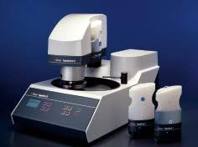
Изготовление и полировка микрошлифов производил на оборудовании марки TegraPol-21 (Рисунок 8), что обеспечивает высокое качество поверхности шлифа.

Рисунок 8 – Шлифовально-полировальнаый комплекс TegraPol-21
Травление исследуемой поверхности микрошлифов выполнялось в реактиве Васильева. Время выдержки в реактиве составляло от 2 до 8 часов в зависимости от типа исследуемых структурных параметров. Метод аналитической микроскопии (т.е. энергодисперсионной рентгеновской спектроскопии, или ЭДС, либо EDS, иногда также называемый EDXили EDXS). Этот метод является наиболее стандартным и надежным методом в области аналитической электронной микроскопии и достаточно широкоприменяется.
Принцип метода ЭДС можно объяснить с помощью одного из процессов неупругого рассеяния электронов (т.е. возбуждения электронавнутренней оболочки). На рисунке 9 показано изменение электронной структуры из-за возбуждения электрона внутренней К-оболочки. Наблюдаемый в результате этого энергодисперсионный спектр показан в нижней части рисунка 9.
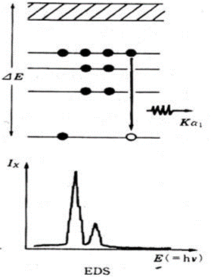
Рисунок 9 – Возбуждение основных электронных оболочек и получающийся в результате этого энергодисперсионный рентгеновский спектр
Когда атом переходит из возбужденного в основное состояние, то избыточная энергия выделяется в виде характеристического рентгеновского излучения. Данную энергию можно использовать, чтобы определить элементный (качественный) состав, поскольку каждый материал имеет свое значение энергии рентгеновского пика. Также путем анализа интегральной интенсивности пиков можно определить количественный состав материала. Рентгеновское излучение при переходе электрона с L-оболочки на К-оболочку называется характеристическим Кα-излучением.
Также при анализе состава часто используют и другие типы характеристического рентгеновского излучения, такие как Кβ- и Lα, соответствующие переходам с М-оболочки на К-оболочку и с М-оболочки на L-оболочку, соответственно.
Рентгеновские характеристические фотоны обозначаются такими символами, как Кα₁, Кα₂ и т.п. Символ «К» обозначает рентгеновский фотон,
излучаемый при переходе электрона с внешней оболочки на К-оболочку. Аналогично, серии L и М соответствуют рентгеновским фотонам, излучаемым при переходе электронов на L-оболочку и М-оболочку. Греческие буквы и числа обозначают конкретные фотоны. Когда энергия между фотонами (α₁ и α₂) слишком мала, чтобы её обнаружить, то они представляются в виде Кα.
Поскольку характеристическое рентгеновское излучение имеет конкретную энергию, соответственно каждому элементу, то, измеряя энергию пика излучения, можно проводить качественный анализ материала. При этом, измеряя интегральную интенсивность пика, можно определять количественное содержание элементов в материале.
Протравленные и высушенные шлифы исследовали на растровом электронном микроскопеFEI Inspect S50 (Рисунок 10).
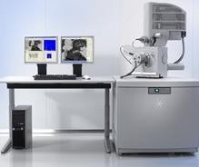
Рисунок 10 – Растровый электронный микроскоп FEI Inspect S50
В процессе исследования шлифов на электронном микроскопе определялось наличие микродефектов (пор, трещин), а также наличие, форма и химический состав фаз.
Количественная оценка содержания фаз проводилась на фотографиях микроструктуры шлифа по методу А.А. Глаголева.

Заключение
В данной работе было выяснено следующее:
1) В современных условиях повышение уровня жаропрочности никелевых монокристаллитных сплавов для рабочих лопаток турбины обеспечивается за счет увеличения количества вводимых тугоплавких элементов тантала, вольфрама, молибдена, а также рения и рутения. Это приводит к повышению их плотности, а следовательно массы лопаток и всего двигателя, возрастанию динамических центробежных нагрузок, а также стоимости сплавов.
2) Проанализировано влияние условий термической обработки на дендритную неоднородность и коэффициенты диффузии, что позволило выявить закономерности изменений структуры жаропрочного сплава под действием температуры и времени.
3) На данный момент разработан химический состав экономнолегированного сплава на никелевой основе СЛЖС32. Выплавлена опытная партия и отлиты монокристаллические заготовки образцов. Предложен режим термической обработки, выбранный в соответствии с критическими температурами сплава, определенными посредством дифференциального термического анализа.

Подводя итог сказанному, можно сделать вывод, что тенденции к развитию жаропрочных сплавов довольно существенны и интерес к ним у авиационной отрасли ничуть не уменьшился, а даже и, наоборот, с введением новых технологий, увеличился.

Список использованных источников
- Жаропрочные сплавы для промышленных газовых турбин [Электронный ресурс]: viam.ru. – Режим доступа: https://viam.ru/review/3800 (дата обращения: 20.02.2023).
- Жаропрочные сплавы для лопаток газовых турбин [Электронный ресурс]: lektsii.com – Режим доступа: https://lektsii.com/1-38219.html (дата обращения: 20.02.2023).
- Жаропрочные сплавы [Электронный ресурс]: Википедия. Свободная энциклопедия. – Режим доступа: https://ru.wikipedia.org/wiki/Жаропрочные_сплавы (дата обращения: 20.02.2023).
- Диссертация на соискание ученой степени кандидата технических наук. Разработка экономолегированного никелевого жаропрочного сплава для монокристаллического литья рабочих лопаток ГТД. Автор: Хрящев Илья Игоревич.
- Формирование технологических основ изготовления рабочих лопаток турбины ГТД: монография / Р.А. Вдовин. – Самара: Издательство Самарского университета, 2021. – 209 с.

